AFRODITE JA MUUT NAISARKKITYYPIT
Heran ja Afroditen perusteemat näyttävät niin vastakkaisilta ja toisensa poissulkevilta, että nämä kaksi arkkityyppiä, uskollinen vaimo ja rakastajatar, eivät juurikaan mahdu samaan henkilöön. Yhteistä kyseiselle tyypeille on kuitenkin eläminen miehen kautta. Muuan mahdollisuus Hera-Afrodite-yhdistelmän toteutumiseen käytännön elämässä on aineellisesti vauraus kulissiliitto, jossa Afrodite-arkityyppi jaksaa pysyä mukana, koska hänellä on nuori rakastaja. Afrodite-Hera-naiselle miehen miellyttäminen voi muodostua elämän perustehtäväksi. Hän on nainen, joka pumpauttaa rintansa täyteen silikonia yrittäessään säilyvän hemaisevan seksikkäänä.
Afrodite-prinsiippi saattaa toisaalta tehdä kestävänsä parisuhteesta uudistuvan ja elävän. Tuolloin Afrodite-Hera-yhdistelmä on rakastavan ja viehättävän ja samalla uskollisen vaimon perikuva.
Silloin kun Pallas Athene onnistuu yhdistymään Afroditen kanssa, tuloksena on paitsi kaunis ja rohkea myös viisas nainen; TV-meteorologi Lea Saukkonen käy tästä hyvänä esimerkkinä. Miehestä yhdistelmän omaava voi vaikuttaa liiankin itsenäiseltä. Opiskelu – tyypillinen Pallas Athene – teema - lisää Afrodite-naisen pääomaa katoavan kauneuden sijaan. Athene-Afrodite-nainen vaikuttaisi olevan omimmillaan koti- ja taideteollisuuden palveluksessa.
Afroditen ja Artemiksen esiintyminen samassa henkilössä synnyttää modernin, itsenäisen, spontaanin ja hyvin pärjäävän naistyypin. Tavoitteellisuudessaan ja riippumattomuudessaan moinen yhdistelmä tuntuu monesta miehestä liian ylivoimaiselta. Artemis-Artemis saattaa esiintyä myös jonkinlaisena >> miehennielijänä >>, jopa viettelijättärenä.
Herkintä, haavoittuvinta, romanttisinta ja naisellisinta tyyppiä edustaa Afrodite yhdistyneenä Kore-Persefoneen. Koska sekä Afrodite että Kore ovat kukkien kuningattaria, yhdistelmän edustaja voisi toteuttaa itseään kukkakauppiaana tai puutarhurina. Molemmat arkkityypit ovat parhaimmillaan myös hyvin luovia, joten Kore-Afrodite saattaa osoittaa huomattavaa taiteellista lahjakkuutta. Toisaalta yhdistelmän edustaja voi joutua helposti rakkauden uhriksi ja ajautua jopa prostituutioon. Afrodite-Persefone-kytkentä on varsin mystinen, sillä se sisältää vastakohdat valon ja pimeyden.
Kaikkein lämpimin, epäitsekkäin ja rakastavin naistyyppi syntyy Afroditen ja äidillisen Demeterin synteesistä. Molempien toiminnan alkuunpanevana voimana on rakkaus. Vaikka tyylipuhdas Afrodite ei yleensä imetä pienokaistaan, Demeter-Afrodite tekee sen sitäkin kernaammin.
Hestian ja Afroditen yhdistelmä tuntuu äkkipäätään ajatellen kuta kuinkin mahdottomalta. Työteliäs, vaatimaton ja arkinen Hestia on säteilevän ja eläväisen Afroditen täydellinen vastakohta. Oman >> hengissä säilymisensä >> kannalta Afroditen kannattaisi kuitenkin vakavasti etsiä itsessään piilevää Hestiaa. Henkisyyteen suuntautuminen on juuri se ulottuvuus, joka kykenee varjelemaan Afrodite-naista hukkumasta vellovan tunne-elämänsä tyrskyihin. Lisäksi Hestia auttaa Afroditea löytämään ja kanavoimaan luovuutensa sekä toimimaan pitkäjänteisesti. Hestian aktivoitumisen ja rakentavan sublimaation myötä Afrodite-naisen luovalle elämänvoimalle voi löytyä uusi positiivinen toteutumisväylä.

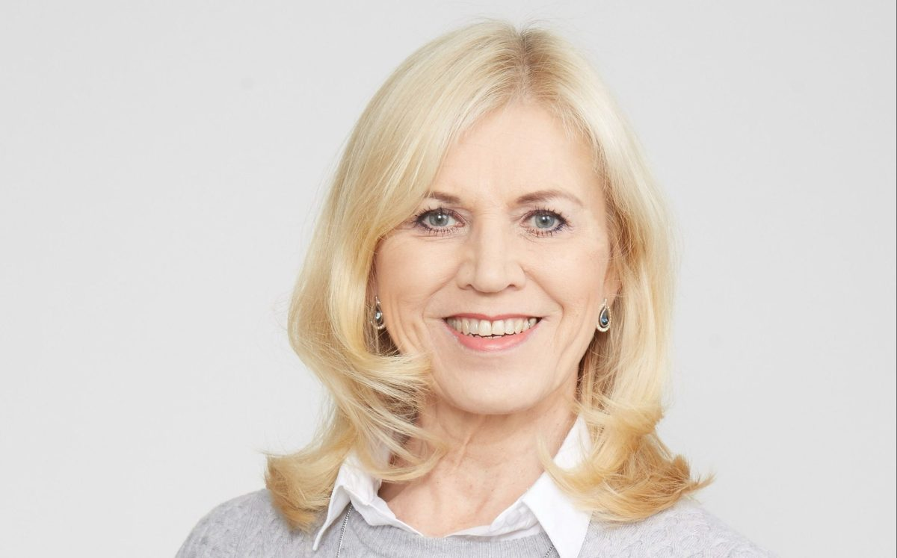
Figure 1 Lea Saukkonen

https://fi.wikipedia.org/wiki/Sublimaatio

